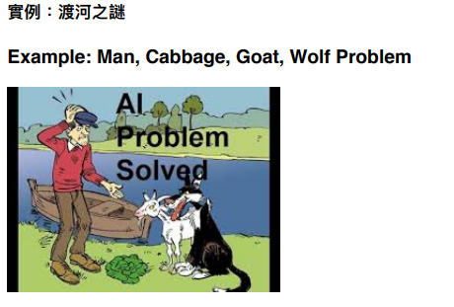

1 一次只能載一個

2 羊與草，狼與羊 不能在一起

ANS:

1羊送過去，人回

2草送過去，人和羊回

3狼送過去，人回

4羊送過去